Министерство образования Республики Беларусь

Учреждение образования

«Брестский государственный технический университет»

Кафедра ИИТ

Лабораторная работа №4

По дисциплине «Основы алгоритмизации и программирования»

За 2 семестр

Тема: «Текстовые файлы»

Выполнили:

Студенты 1 курса

Группы ИИ-21(1)

Кирилович А. А.

Проверил:

Гирель Т. Н.

Брест 2022

**Цель работы:** изучить принципы программирования с использованием индексных файлов.

**Ход работы:**

**Вариант 4**

**Задание 1**

Реализовать меню, разработанное с применением массива указателей на функции.

**Задание 2**

Предварительно подготовить(программно или с помощью текстового редактора) текстовый файл, содержимым которого является массив (матрица) из чисел. В соответствии с индивидуальным заданием написать программу обработки содержимого файла.

Для каждого из вариантов задания необходимо выполнить следующие действия. Просмотреть содержимое исходного файла. Считать содержимое файла в одномерный (двумерный) динамический массив. Обработать

динамический массив согласно варианту задания. Полученный результат записать в конец исходного файла.

Вариант сортировки: обменом.

**Задание 3** **«Основные операции с текстовыми файлами»**

Дан текстовый файл. Вывести количество содержащихся в нем символов и строк (маркеры концов строк EOLN и конца файла EOF при подсчете количества символов не учитывать).

**Задание 4 «Анализ и форматирование текста»**

Дано целое число K и текстовый файл. Удалить из файла абзац с номером K (абзацы выделяются с помощью красной строки — см. задание 3). Пустые строки между абзацами не учитывать и не удалять. Если абзац с данным номером отсутствует, то оставить файл без изменений.

**Задание 5 «Текстовые файлы с числовой информацией»**

Даны вещественные числа A, B и целое число N. Создать текстовый файл, содержащий таблицу значений функций sin(x) и cos(x) на промежутке [A, B] с шагом (B – A)/N. Таблица состоит из трех столбцов: с аргументами x (8 позиций, из них 4 под дробную часть) и со значениями sin(x) и cos(x) (по 12 позиций, из них 8 под дробную часть). Столбцы выравниваются по правому краю.

**Код:**

#include <iostream>

#include <string>

#include <fstream>

#include <cstdlib>

#include <vector>

#include <cmath>

#include <windows.h>

using namespace std;

void task1();

void task2();

void task3();

void task4();

void task5();

int menu();

void(*masf[])() = {task1, task2, task3, task4, task5};

int main() {

    while(1) (*masf[menu()])();

}

int menu() {

    char n;

    do

    {

        cout << "\t   Menu\n";

        cout << "\t1. Task 1.\n";

        cout << "\t2. Task 2.\n";

        cout << "\t3. Task 3.\n";

        cout << "\t4. Task 4.\n";

        cout << "\t5. Task 5.\n";

        cout << "\t6. Exit.\n";

        printf ("Make a choice: ");

        n = getchar();

        system("cls");

    }

    while(strchr("123456", n) == NULL);

    if(n == '6') exit(0);

    return n - 49;

}

void task1() {

    system("cls");

    cout << "\nYou are already in the first task.\n";

    system("pause");

}

void task2()

{

    system("cls");

    string PATH = "file2.txt";

    ofstream file_out;

    ifstream file_in;

    file_out.open(PATH, ios_base::out);

    for (int i = 0; i < 10; i++) {

        file_out << int(rand()) << "\t";

    }

    file_out.close();

    file_in.open(PATH, ios_base::in);

    string s, sum_s = "";

    while (getline(file_in, s)) {

        sum_s += s;

    }

    file_in.close();

    vector<int> arr;

    string split("\t");

    size_t prev = 0;

    size_t next;

    size_t delta = split.length();

    while ((next = sum_s.find(split, prev)) != string::npos){

        arr.push_back(atoi(sum_s.substr(prev, next-prev).c_str()));

        prev = next + delta;

    }

    arr.push_back(atoi(sum_s.substr(prev).c_str()));

    int temp;

    for (int i = 0; i < arr.size() - 1; i++) {

        for (int j = 0; j < arr.size() - i - 1; j++) {

            if (arr[j] > arr[j + 1]) {

                temp = arr[j];

                arr[j] = arr[j + 1];

                arr[j + 1] = temp;

            }

        }

    }

    file_out.open(PATH, ios_base::app);

    file_out << endl << endl;

    for (int i = 1; i < arr.size(); i++) {

        file_out << arr[i] << "\t";

    }

    file_out.close();

    system("pause");

}

void task3() {

    system("cls");

    string PATH = "file3.txt";

    ofstream file_out;

    ifstream file_in;

    file_out.open(PATH, ios_base::out);

    file_out << "One\nTwo\nThree\nFour\nFive\nSix\nSeven\nEight\nNine\nTen";

    file_out.close();

    file_in.open(PATH, ios_base::in);

    string s, sum_s = "";

    int i = 0;

    while (getline(file_in, s)) {

        i++;

        sum_s += s;

    }

    file_in.seekg(10, ios_base::end);

    cout << "Number of lines: " << i << endl;

    cout << "Number of characters: " << sum_s.length();

    file_in.close();

system("pause");

}

void task4() {

    system("cls");

    cout <<"Enter the line number to delete: "<< endl;

    int lineNumberToDelete;

    cin >> lineNumberToDelete;

    string PATH = "file4.txt";

    ofstream file_out;

    ifstream file_in;

    file_out.open(PATH, ios_base::out);

    file_out << "One\nTwo\nThree\nFour\nFive\nSix\nSeven\nEight\nNine\nTen";

    file_out.close();

    file_in.open(PATH, ios_base::in);

    string s, sum_s = "";

    int i = 0;

    while (getline(file_in, s)) {

        i++;

        if (i == lineNumberToDelete) continue;

        sum_s += s + "\n";

    }

    file_in.close();

    file_out.open(PATH, ios_base::out);

    file_out << sum_s;

    file_out.close();

    system("pause");

}

void task5() {

    system("cls");

    string PATH = "file5.txt";

    ofstream fileo;

    fileo.open(PATH, ios_base::out);

    float A, B;

    int N;

    cout << "Enter A: ";

    cin >> A;

    cout << "Enter B: ";

    cin >> B;

    cout << "Enter N: ";

    cin >> N;

    float X = 0;

    for(int i = 0; i < N; i++) {

        X += (B - A) / N;

        fileo.width(8);

        fileo.precision(4);

        fileo << right << X;

        fileo.width(12);

        fileo.precision(8);

        fileo << right << sin(X);

        fileo.width(12);

        fileo.precision(8);

        fileo << right << cos(X);

        fileo<<endl;

    }

    fileo.close();

    system("pause");

}

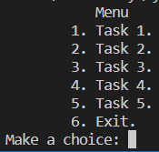

Задание 1:



Задание 2:

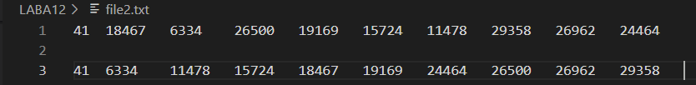

Задание 3:

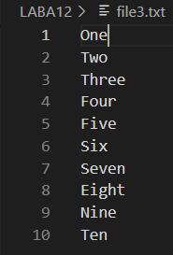



Задание 4:

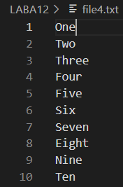



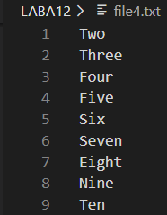

Задание 5:

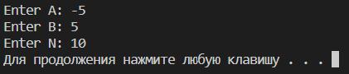

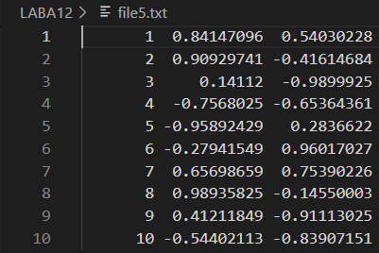

**Вывод:** изучил принципы программирования с использованием индексных файлов.